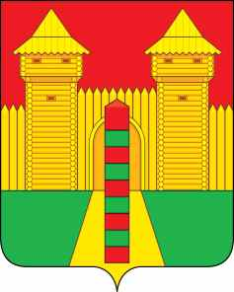

АДМИНИСТРАЦИЯ МУНИЦИПАЛЬНОГО ОБРАЗОВАНИЯ
«ШУМЯЧСКИЙ РАЙОН» СМОЛЕНСКОЙ ОБЛАСТИ

РАСПОРЯЖЕНИЕ

от 05.03.2021г. № 73-р
п. Шумячи

Об утверждении акта о закреплении за муниципальным унитарным предприятием «Шумячское автотранспортное предприятие» муниципального образования «Шумячский район» Смоленской области объектов на праве хозяйственного ведения

В соответствии со ст.28 Устава муниципального образования «Шумячский район» Смоленской области, на основании распоряжения Администрации муниципального образования «Шумячский район» Смоленской области от 24.02.2021 г. № 55-р «О приеме-передаче объектов основных средств»
Утвердить прилагаемый акт о закреплении за муниципальным унитарным предприятием «Шумячское автотранспортное предприятие» муниципального образования «Шумячский район» Смоленской области объектов на праве хозяйственного ведения от 24.02.2021г.

Глава муниципального образования
«Шумячский район» Смоленской области А.Н. Васильев

